

ERASMUS +
“ IT Конференција Make IT JCON 2026” – Порторож, Словенија (26.05.20026 –30.05.2026)

У оквиру Ерасмус+ пројекта „Make IT JCON 2026“, ученици наше школе учествовали су у међународној мобилности чији је централни догађај била истоимена Конференција одржана у Порторожу у Словенији, од 26. до 30. маја 20256 године.
Домаћин је била организација СИОУГ са седиштем у Љубљани, а учесници су били, поред тима из Србије, међународни и прекоокеански у правом смислу те речи.
Било их је више од 400 учесника који су пристигли са свих страна, од Америке преко Африке и Азије до Европе.
Нашу школу представљали су ученици ИТ одељења, тачније 6 одабраних кандидата одељења 2/10 и шест кандидата одељења 3/10, у пратњи наставнице физике, Тање Радишић и наставнице социологије, Зоране Матићевић.

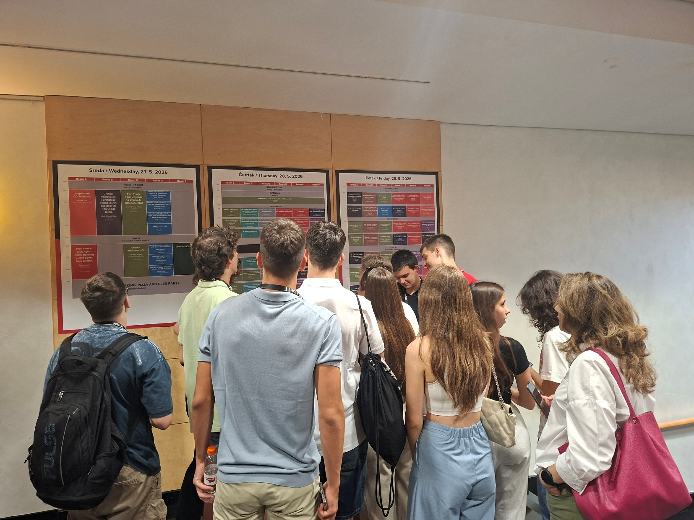
Ова мобилност је креирана да одговори на потребе ученика са посебним талентом за Информатику и рачунарство, у смислу јачања њихових компетенција и потпуније понуде садржајима који представљају најновију реч у овој области.
Милијана Антонић, наставница Информатике и рачунарства и Василија Зечевић, наставница математике, су, после озбиљне претраге за одговором на питање шта је то што би могло одговорити на образовне потребе ових ученика, напослетку одабрале ову Конференцију с вишегодишњом традицијом. Показало се да је избор одличан.

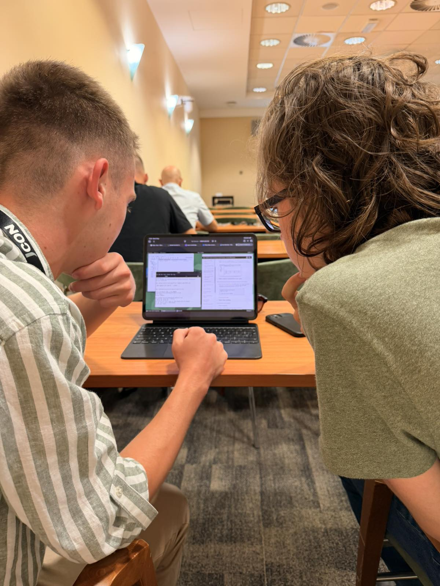
Први дан, по слетању у Љубљану је био предвиђен за упознавање окружења, смештај и припреме за конференцију.

Званичан програм започео је у среду и трајао је три дана али с веома интезивном и испуњеном агендом која је трајала до вечерњих часова кад би почињале активности умрежавања и упознавања учесника.
Ученици су веома активно пратили предавања, представљања, панеле али и учествовали у радионицама. Мећупростор су користили за упознавање с учесницима и разговоре стручне природе.
Било је времена и за обилазак Порторожа, шетњу до Пирана а неким данима и купање.

Организатори су приметили да је идеја повезивања са формалним образовним институцијама веома инспиративна и најавили реализацију неких акција у том смислу за наредна дешавања у њиховој организацији.
Ученици су, попут правих амбасадора, представили школу на најбољи могући начин и својим талентом, залагањем, знањем и лепим понашањем стекли наклоност не само организатора већ и многих учесника.
Овом приликом им се још једном захваљујемо на сарадњи.
Захвалност дугујемо и Елизабети Груден као и Урбану Залетелу који су испред организације СИОУГ која је Конференцију приредила, показали изузетну предусретљивост према нашим ученицима, омогућивши им сјајне услове у сваком смислу речи.

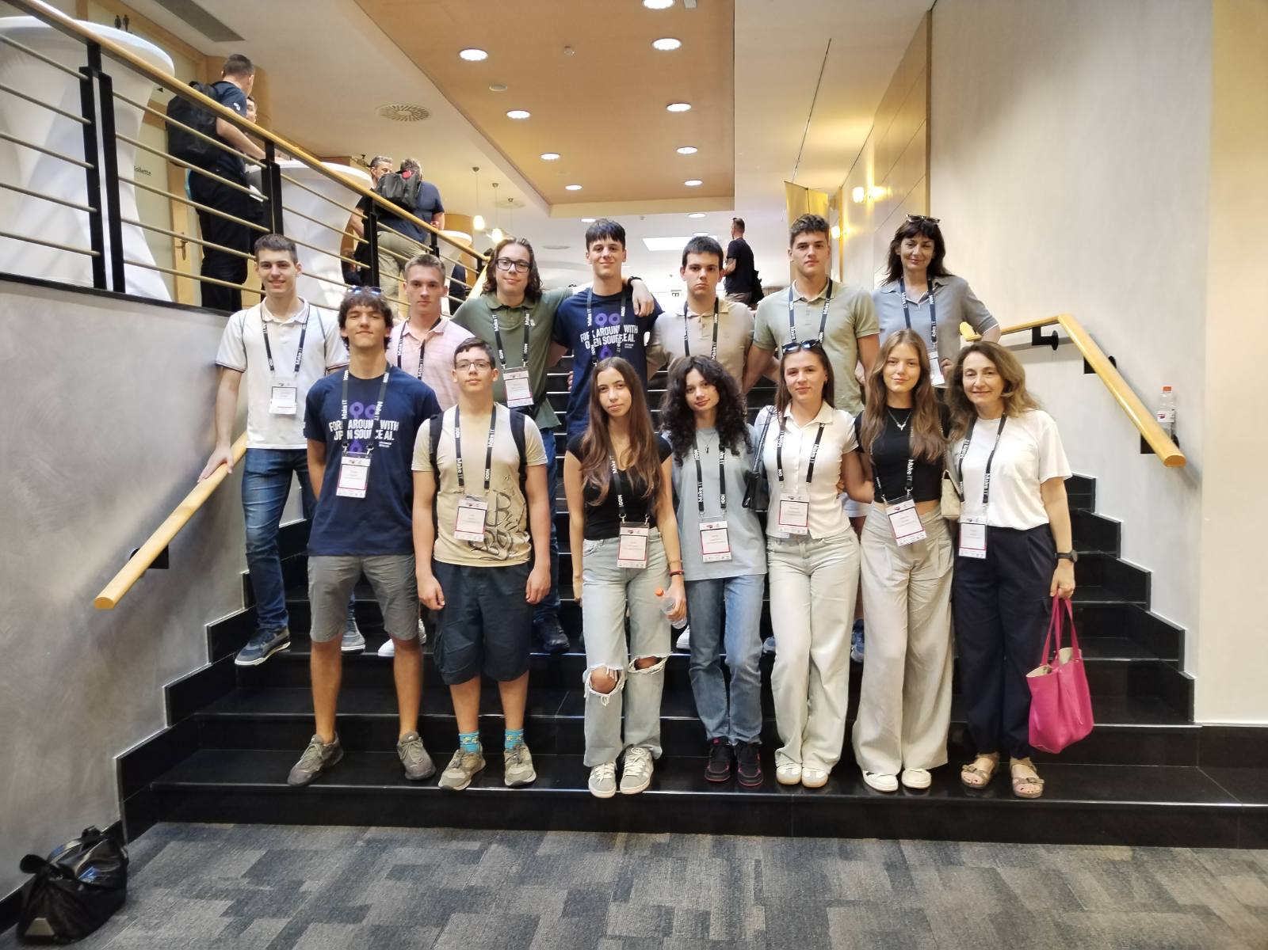

Извештај приредила: Зорана Матићевић

